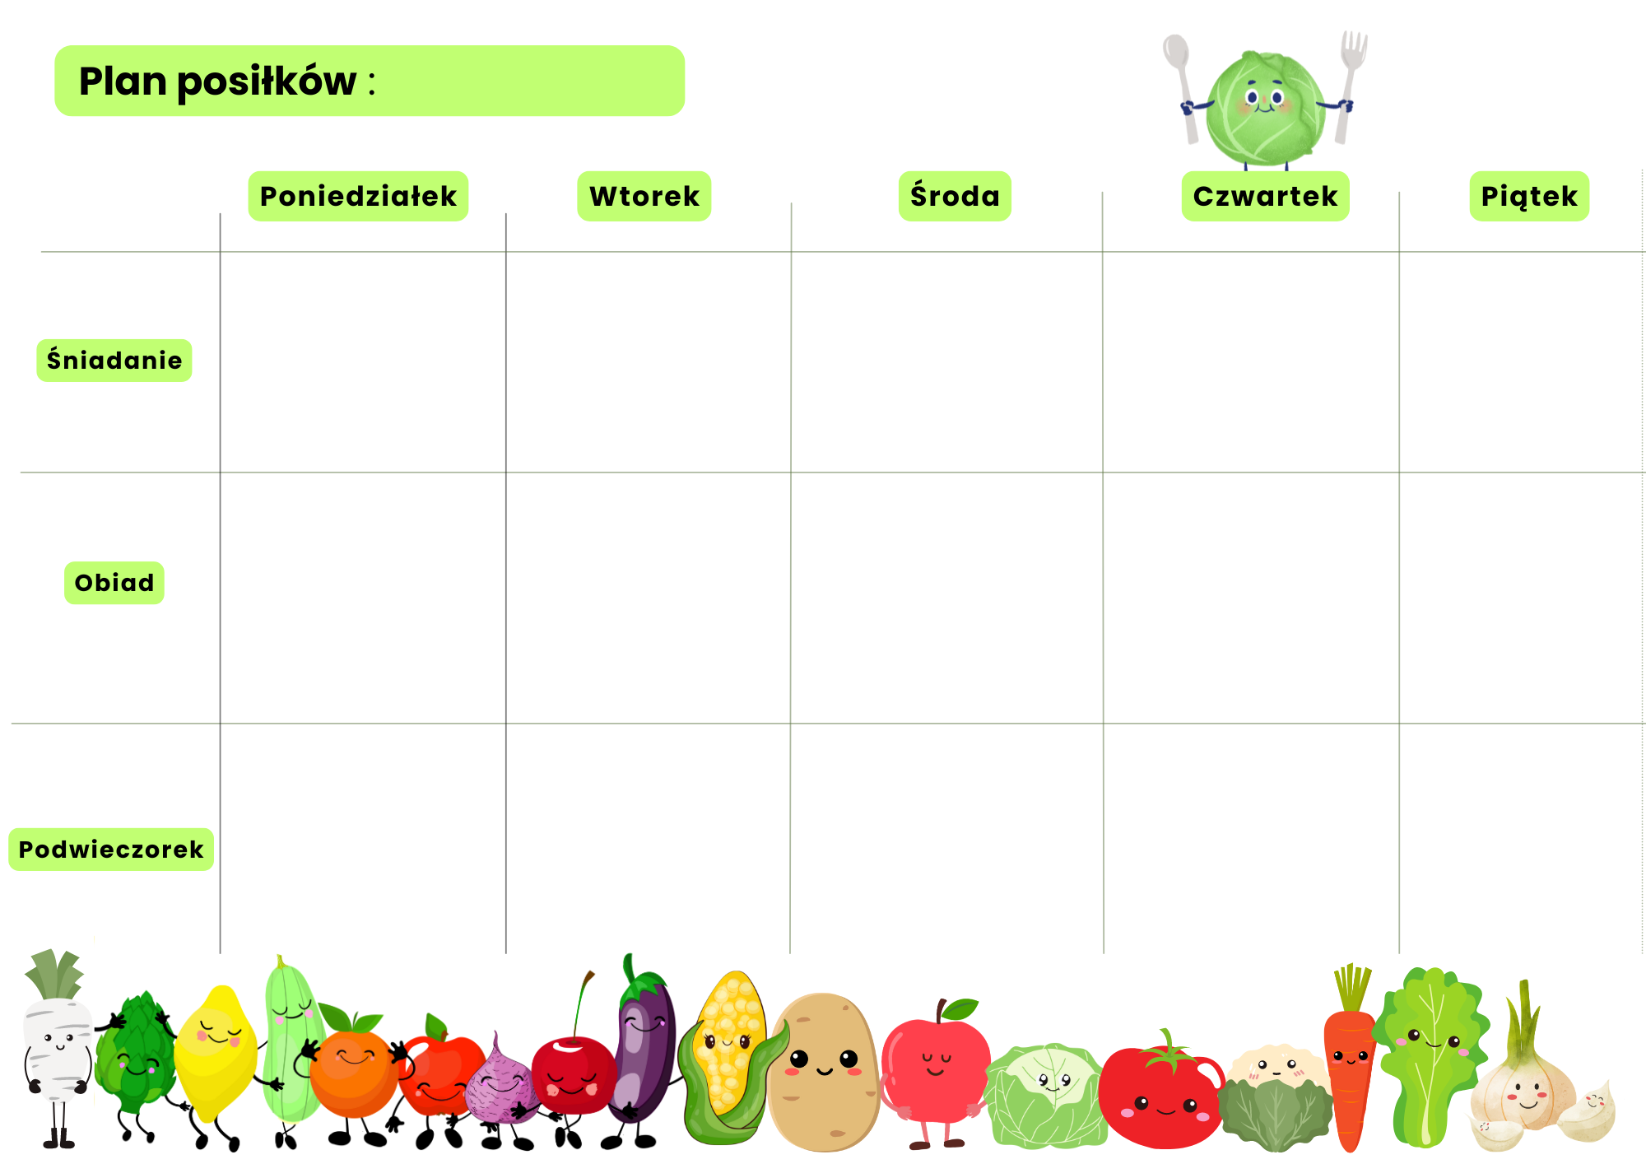

Wykonał:

Agnieszka Piwowarczuk

Intendent

Zatwierdził

Kasz manna na mleku Pieczywo mieszane, masło

Serek śmietankowy

Papryka, cykoria

Herbata malinowa

Owoce sezonowe

1,7

Zupa pieczarkowa

Pulpety drobiowe w sosie koperkowym

Kasza jęczmienna

Surówka z marchewki i jabłka Kompot wieloowocowy 1,3,7,9

Zupa jarzynowa

Krokiety z mięsem

Ogórek kiszony

Kompot wieloowocowy

1,3,7,9

Zupa pomidorowa z makaronem

Bitki drobiowe w sosie

Ziemniaki

Sałata z jogurtem Kompot wieloowocowy 1,7,9

Płatki kukurydziane, mleko Pieczywo mieszane, masło

Szynka wieprzowa

Pomidor Herbata z cytryną

Owoce sezonowe 1,7

Pieczywo mieszane, masło Polędwica z indyka

Ogórek

Kakao

Herbata malinowa

Owoce sezonowe 1,7

04-08.11.2024

Zupa ziemniaczana

Jajko gotowane

Kasza jaglana

Fasolka z masłem i bułką tartą Kompot wieloowocowy 1,3,7,9

Deser w barwach narodowych

Gruszka

Herbata malinowa

7

Pieczywo mieszane, masło

Polędwica sopocka

Ogórek

Herbata z cytryną

1,7

Jogurt truskawkowy

Biszkopty

1,7

Wafle ryżowe

Powidła

Melon

Mleko

1,7

Pieczywo mieszane, masło

Kabanosy

Papryka

Napar z mięty 1,7

Barszcz czerwony

Filet z ryby w panierce

Ziemniaki

Surówka z kapusty kiszonej

Kompot wieloowocowy 1,3,4,9

Pieczywo mieszane, masło

Omlet

Ser żółty

Szczypiorek, pomidor

Kawa zbożowa

Herbata z cytryną Owoce sezonowe 1,7

Pieczywo mieszane, masło

Ośmiornice z parówki

Sałata

Ketchup

Kawa zbożowa

Herbata owocowa Owoce sezonowe 1,7